吉林省高等学校毕业生就业信息网
就业管理系统

毕业生操作手册
填写就业信息部份

吉林警察学院就业指导处

就业信息填写方法
- 登陆
吉林省高校毕业生就业信息网网址：
http://www.jilinjobs.cn/
进入网站界面：



在界面左侧填写：
毕业年份:毕业年份（例：2020 ）
证件号码:身份证号
登陆密码：个人注册时设定的密码

成功登录后看到以下页面，点红框中“就业报到信息”

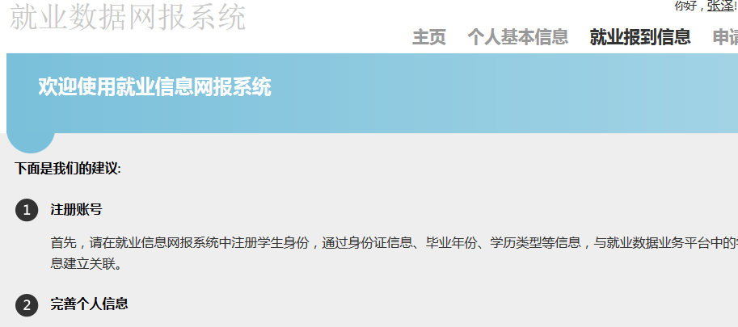
点红框中“就业报到信息”后，看到如下页面:
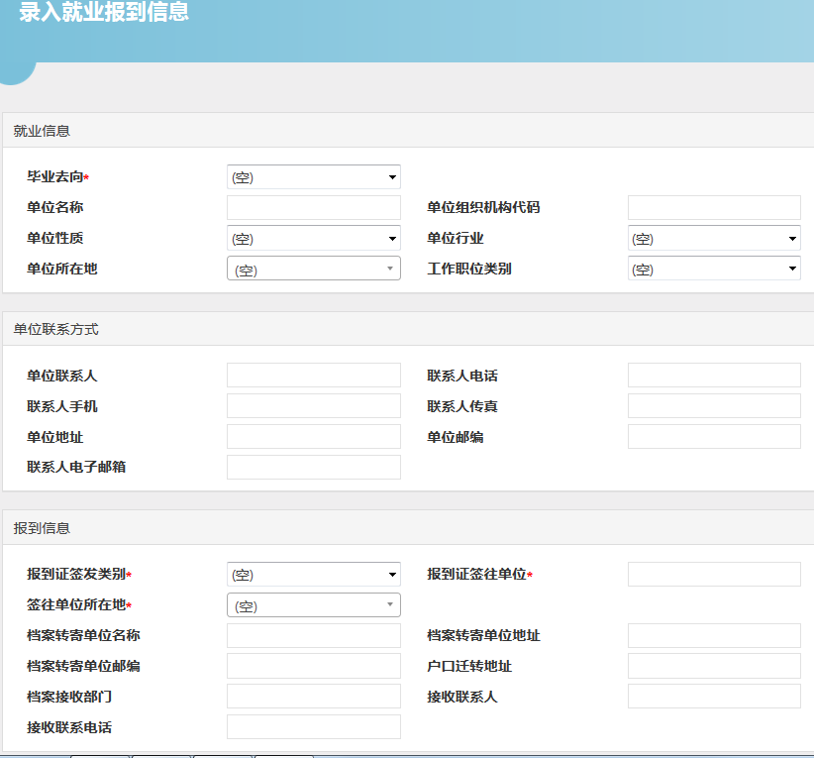

填写完毕，点页面左下方“保存”。

页面截图展示：
点击【毕业去向】框的，看到如下显示：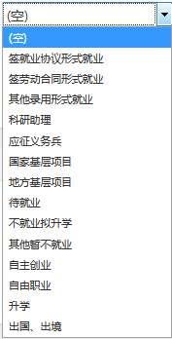

与之相关联的是【报到证签发类别】，有如下图的相对应选项：
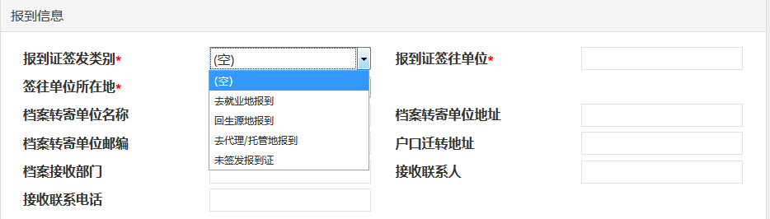
毕业生本人需要确定“毕业去向”，按照不同的毕业去向规则填写。列举以下常见的几种毕业去向：“待就业”、“签就业协议形式就业”、 “签劳动合同形式就业”、“其他录用形式就业”、“升学”，确定自己的毕业去向后，参照以下的规则填写。
- 毕业去向为“待就业”：
【报到证签发类别】项：只能选择“回生源地报到”。
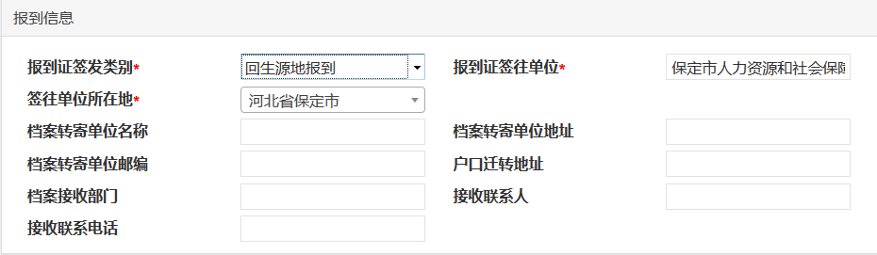
“回生源地报到”是毕业后将档案户口回原籍人力资源和社会保障局。
【报到证签往单位】项：当你选择完“报到证签发类别”项后自动生成，不要手动更改。
注：1、如果你是“回生源地报到”的，系统自动生成的不是你的生源地（现家庭户口所在地）人力资源和社会保障局，及时咨询老师并供证明，申请修改生源地。
2、如果点击 “回生源地报到”后没有自动生成数据的，说明你在系统里的生源地信息是空缺，需要将你的生源地上报，由老师来为你添加生源地项（强调：无论何种去向，都必须填写生源地）。
【签往单位所在地】项：当你选择完“报到证签发类别”项后自动生成。
【未就业原因】项：选择下拉选项之一。

- 毕业去向为“其他录用形式就业”
1、“就业信息栏”
【单位名称】项：按就业协议书中单位公章名称填写。
【单位组织机构代码】项：向签约单位查询或登陆查询网站http://www.nacao.org.cn/查询后填写。填写的是组织机构代码/工商注册号/统一社会信用代码。
【单位性质】项：点击 ，在下拉条中选择相应项。
【单位行业】项：点击 ，在下拉条中选择相应项。
【单位所在地】项：填写XX市或县后，光标点击输入的字后，系统自动提示城市，光标点击要选择的城市。（光标必须点击下拉条中的某项）
2、“单位联系方式”栏：此栏中所有项目都必须如实填写。
单位联系人、联系人电话、单位地址都需要填写。
3、“派遣信息”栏
【报到证签发类别】项：选择“回生源地报到”。
该项含义即为毕业生档案及户口的迁往地为原籍。
【报到证签往单位】项：当你选择完“报到证签发类别”项后自动生成。
注：1、如果你是“回生源地报到”的，系统自动生成的不是你的生源地（现家庭户口所在地）人力资源和社会保障局，及时咨询老师并供证明，申请修改生源地。
2、如果点击 “回生源地报到”后没有自动生成数据的，说明你在系统里的生源地信息是空缺，需要将你的生源地上报，由老师来为你添加生源地项（强调：无论何种去向，都必须填写生源地）。
【签往单位所在地】项：当你选择完“报到证签发类别”项后自动生成。
（三）毕业去向为“签就业协议形式就业”
注：当毕业去向是以下几种情况时，毕业去向填“签就业协议形式就业”：
a．与就业单位签订就业协议，且盖有单位人力资源（人事）部门公章或单位行政公章；
b．具有人事调配权限或有人事调配权限的上级主管部门出具接收毕业生人事关系（档案、户口、党团组织关系等）的接收函；
c．参加各级机关、事业单位招考，并有录用接收函或其他接收材料；
d．定向、委托培养毕业生；
e．部队招收士官，并提供应征入伍证明原件。其中，“单位性质代码”填写“40 部队”，“组织机构代码”可以为“无”，。
1、“就业信息栏”
【单位名称】项：按就业协议书中单位公章名称填写。
【单位组织机构代码】项：向签约单位查询或登陆查询网站http://www.nacao.org.cn/查询后填写。填写的是组织机构代码/工商注册号/统一社会信用代码。
【单位性质】项：点击，在下拉条中选择相应项。
【单位行业】项：点击，在下拉条中选择相应项。
【单位所在地】项：填写XX市或县后，光标点击输入的字后，系统自动提示城市，光标点击要选择的城市。（光标必须点击下拉条中的某项）
- “单位联系方式”栏：此栏中所有项目都必须如实填写。
单位联系人、联系人电话、单位地址（假如不知道具体门排号写到什么街什么路也可以）都需要填写。
3、“派遣信息”栏
【报到证签发类别】项：选择“去就业地报到”；特殊情况单位不接收人事档案关系的，请参照“其他录用形式就业”填写。
【报到证签往单位】项：必须填（与“单位名称”相同）。
【单位所在地代码】项：必须填（与“单位所在地”相同）。

（四）毕业去向为“签劳动合同形式就业”
1、“就业信息栏”
【单位名称】项：按就业协议书中单位公章名称填写。
【单位组织机构代码】项：向签约单位查询或登陆查询网站http://www.nacao.org.cn/查询后填写。填写的是组织机构代码/工商注册号/统一社会信用代码。
【单位性质】项：点击，在下拉条中选择相应项。
【单位行业】项：点击，在下拉条中选择相应项。
【单位所在地】项：填写XX市或县后，光标点击输入的字后，系统自动提示城市，光标点击要选择的城市。（光标必须点击下拉条中的某项）
- “单位联系方式”栏：此栏中所有项目都必须如实填写。
单位联系人、联系人电话、单位地址（假如不知道具体门排号写到什么街什么路也可以）都需要填写。
3、“派遣信息”栏
【报到证签发类别】项：需要先与单位确认是否接收本人的人事档案关系，确定后，再选择相应项。
【报到证签往单位】、【单位所在地代码】则依据【报到证签发类别】选择，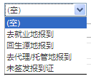如选择“去就业地报到”，请参考“签就业协议形式”填写相关信息；如选择“回生源地报到”，请参考“其他录用形式就业”说明。

（五）毕业去向为“升学”的(以录取通知书为准)
【单位名称】项：按录取大学名称填写。
【单位所在地】项：填写XX市后，光标点击输入的字后，系统自动提示城市，光标点击要选择的城市。（光标必须点击下拉条中的某项）
【报到证签发类别】项：选择“未签发报到证”
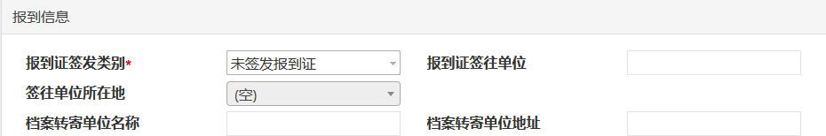

各页面填报完毕后点击页面【保存】，页面即显示”已成功保存数据”，填写完毕(如下图)。
